PATVIRTINTA
Panevėžio miesto savivaldybės tarybos
2023 m. kovo d. sprendimu Nr.



PANEVĖŽIO M. SAVIVALDYBĖS
2021 METŲ VISUOMENĖS SVEIKATOS STEBĖSENOS ATASKAITA

ĮVADAS

Visuomenės sveikatos stebėsena Panevėžio m. savivaldybėje vykdoma remiantis Bendraisiais savivaldybių visuomenės sveikatos stebėsenos nuostatais, patvirtintais Lietuvos Respublikos sveikatos apsaugos ministro 2003 m. rugpjūčio 11 d. įsakymu Nr. V-488 „Dėl Bendrųjų savivaldybių visuomenės sveikatos stebėsenos nuostatų patvirtinimo“. Pateikiami rodikliai atspindi kaip įgyvendinami Lietuvos sveikatos 2014–2025 m. strategijos (LSS) tikslai ir jų uždaviniai. Visuomenės sveikatos stebėsenos savivaldybėje tikslas – nuolat rinkti, analizuoti ir interpretuoti visuomenės sveikatą apibūdinančius rodiklius, tinkamai informuoti savivaldybės politikus, siekiant efektyvaus valstybinių (valstybės perduotų savivaldybėms) ir savarankiškų visuomenės sveikatos priežiūros funkcijų įgyvendinimo savivaldybės teritorijoje. Savivaldybės visuomenės sveikatos stebėsenos ataskaitos tikslas – pateikti pagrindinius savivaldybės gyventojų sveikatą atspindinčius rodiklius, jų dinamiką ir jų pagrindu pateikti rekomendacijas, prioritetines kryptis savivaldybės strateginio plėtros plano siekiniams, strateginio veiklos plano priemonėms. Ataskaita parengta naudojantis viešai prieinamais sveikatos statistikos duomenų šaltiniais:
- Lietuvos statistikos departamento Oficialiosios statistikos portalu;
- Visuomenės sveikatos stebėsenos informacine sistema sveikstat.hi.lt;
- Higienos instituto sveikatos statistinių duomenų portalu;
- Mirties atvejų ir jų priežasčių valstybės registru.

DEMOGRAFINĖ SITUACIJA

Panevėžio mieste 2021 metų pradžioje gyventojų skaičius buvo 89 100, tai 3215 gyventojų daugiau nei 2020 metais (žr. 1 lent.). Moterys sudarė 56 proc. visų nuolatinių gyventojų, vyrai – 44 proc.

1 lentelė. Gyventojų skaičius metų pradžioje Lietuvoje ir Panevėžio m. sav. 2018–2021 m. (abs. sk.)
 | 2018 m. | 2019 m. | 2020 m. | 2021 m.
Lietuva | 2 808 901 | 2 794 184 | 2 794 090 | 2 810 761
Panevėžio m. sav. | 88 678 | 87 139 | 85 885 | 89 100
Šaltinis – Statistikos departamentas

Panevėžio mieste 2021 metais gimė 6,5 kūdikio 1 tūkst. gyventojų. Palyginti ketverių metų laikotarpį (2018–2021 m.), 2021 metais šis rodiklis buvo žemiausias (žr. 2 lent.).

2 lentelė. Gimstamumas Lietuvoje ir Panevėžio m. sav. 2018–2021 m. 1000 gyv.
 | 2018 m. | 2019 m. | 2020 m. | 2021 m.
Lietuva | 10 | 9,8 | 9 | 8,3
Panevėžio m. sav. | 8,2 | 8,6 | 7,5 | 6,5
Šaltinis – Higienos instituto Sveikatos informacijos centras

2021 m. Lietuvoje mirė 47,9 tūkst. žmonių, tai 4,4 tūkst. (10,1 proc.) daugiau negu 2020 m. Mirusių žmonių skaičius, tenkantis 1 tūkst. gyventojų, padidėjo nuo 15,6 (2020 m.) iki 17,1 (2021 m.). Panevėžio mieste 2021 metais mirė 1502 gyventojai, tai 123 panevėžiečiais daugiau nei 2020 metais (žr. 3 lent.).

3 lentelė. Mirtingumas Lietuvoje ir Panevėžio m. sav. 2018–2021 m. 1000 gyv.
 | 2018 m. | 2019 m. | 2020 m. | 2021 m.
Lietuva | 14,1 | 13,7 | 15,6 | 17
Panevėžio m. sav. | 13,2 | 13,3 | 16,2 | 17
Šaltinis – Higienos instituto Sveikatos informacijos centras

2021 m. Lietuvoje įregistruota 16,8 tūkst. santuokų ir 7,7 tūkst. ištuokų. Santuokų skaičius, palyginti su 2020 m., padidėjo 1,5 tūkst. (9,8 proc.), ištuokų – 0,2 tūkst. (2,7 proc.). 100 santuokų tenkančių ištuokų skaičius sumažėjo nuo 49,3 (2020 m.) iki 46,1 (2021 m.). Panevėžio mieste 2021 metais užregistruotos 435 santuokos, tai 77 santuokomis daugiau nei 2020 metais. 2021 metais užregistruotos 232 ištuokos, tai 14 ištuokų daugiau nei 2020 metais (žr. 4–5 lent.).

4 lentelė. Santuokų skaičius Lietuvoje ir Panevėžio m. sav. 2018–2021 m. 1000 gyv.
 | 2018 m. | 2019 m. | 2020 m. | 2021 m.
Lietuva | 7 | 7 | 5,5 | 6
Panevėžio m. sav. | 6,2 | 5,7 | 4,2 | 4,9
Šaltinis – Higienos instituto Sveikatos informacijos centras

5 lentelė. Ištuokų skaičius Lietuvoje ir Panevėžio m. sav. 2018–2021 m. 1000 gyv.
 | 2018 m. | 2019 m. | 2020 m. | 2021 m.
Lietuva | 3,1 | 3,1 | 2,7 | 2,8
Panevėžio m. sav. | 3 | 3,1 | 2,6 | 2,6
Šaltinis – Higienos instituto Sveikatos informacijos centras
Vidutinės tikėtinos gyvenimo trukmės (metais) skirtumai tarp savivaldybių nedideli. Panevėžio miesto gyventojų tikėtina gyvenimo trukmė 2021 metais (75,6 m.) palyginti su Lietuvos vidurkiu (74,2 m.) yra ilgesnė, tačiau tendencija yra mažėjanti (žr. 6 lent.).

6 lentelė. Vidutinė tikėtina gyvenimo trukmė (metais) Lietuvoje ir Panevėžio m. sav. 2018–2021 m.
 | 2018 m. | 2019 m. | 2020 m. | 2021 m.
Lietuva | 75,9 | 76,4 | 75,1 | 74,2
Panevėžio m. sav. | 78,3 | 78,4 | 76,4 | 75,6
Šaltinis – Higienos instituto Sveikatos informacijos centras

1 pav. Lietuvos ir Panevėžio m. savivaldybės demografinis medis
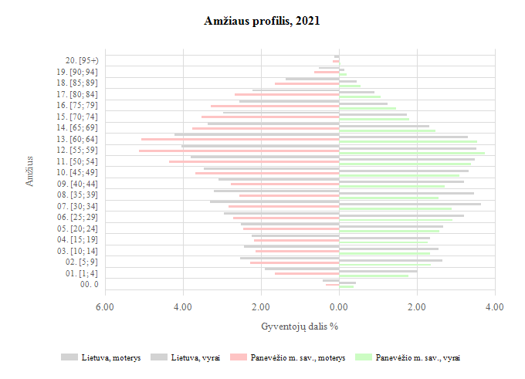
Šaltinis – Higienos instituto Sveikatos informacijos centras

Socioekonominė situacija savivaldybėje

2021 m. nuolatinių gyventojų skaičiaus pokyčiui įtakos turėjo teigiama neto tarptautinė migracija. Panevėžio mieste 2021 metais imigravo (tarptautinė migracija) 796 imigrantai, tai 38 imigrantais daugiau nei 2020 metais. Emigravo – 629, tai 58 emigrantais daugiau nei 2020 metais.
Registruoto nedarbo rodiklis Panevėžio mieste nuo 2020 metų padidėjo. Jei 2020 metais šis rodiklis buvo 6561, tai 2021 metais užregistruota – 6606 bedarbiai. Socialinės pašalpos gavėjų skaičiaus kreivė Panevėžio mieste nuo 2020 metų taip pat padidėjo. 2020 metais šis skaičius buvo 419 (99 – vyrai ir 320 – moterų), 2021 metais – 646 (171 – vyras, 475 – moterys). Nemokamą maitinimą gaunančių vaikų skaičius 2021 m. mieste padidėjo iki 3375 mokinių, t. y. 1221 mokiniu daugiau nei 2020 metais.

Sveikata savivaldybėje

2021 m. Panevėžio m. sav. gyventojų bendrasis ligotumas buvo mažesnis (8 607/10 000 gyv.) nei 2020 m. (9 506,6/10 000 gyv.), tačiau didesnis už bendrą Lietuvos vidurkį (žr. 2 pav.). Tikėtina, kad tokį skaičiaus sumažėjimą lėmė COVID-19 ligos epidemiologinė situacija ir sumažėjusi ligų diagnostika dėl sveikatos priežiūros paslaugų neprieinamumo.

2 pav. Ligotumas (A00–T98) Panevėžio m. sav. ir Lietuvoje 2017–2021 m. 10 000 gyv.
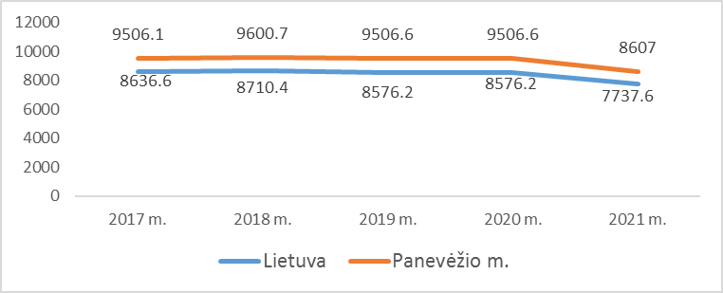
Šaltinis – Higienos instituto Sveikatos informacijos centras
2021 m. dažniausiai žmonės sirgo: kraujotakos sistemos ligomis (3 114/10 000 gyv.), jungiamojo audinio (2 350,1/10 000 gyv.), kvėpavimo sistemos (2 566,5/10 000 gyv.), endokrininės sistemos (2 377,1/10 000 gyv.), urogenitalinės sistemos (1 797,6/10 000 gyv.) ligomis (žr. 3 pav.).
3 pav. Ligotumas pagal ligų lokalizaciją Panevėžio m. sav. ir Lietuvoje 2021 m. 100 000 gyv.
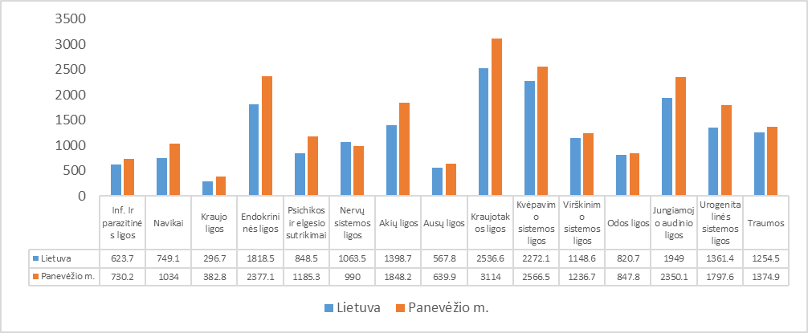
Šaltinis – Higienos instituto Sveikatos informacijos centras

Panevėžio m. sav. mirties priežasčių struktūra jau daugelį metų nekinta. 2021 m. Panevėžio mieste mirė 1502 žmonės. Iš jų: 715 vyrų ir 787 moterys. Mirusiųjų skaičius tūkstančiui gyventojų padidėjo nuo 16,2 (2020 m.) iki 17,0 (2021 m.).

4 pav. Mirtingumas pagal priežastis Panevėžio m. sav. 2021 m. proc.
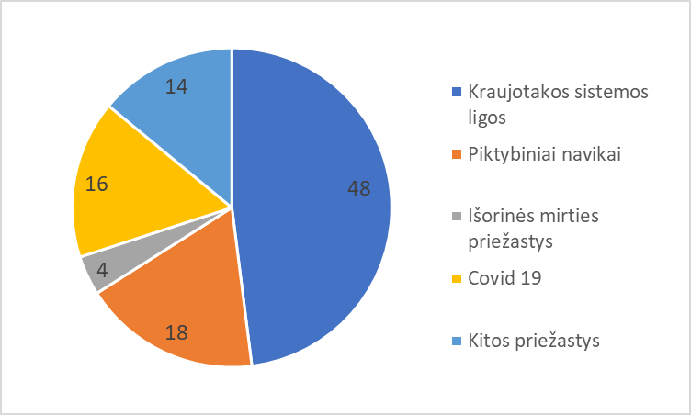
Šaltinis – Higienos instituto Sveikatos informacijos centras

2021 m. Panevėžyje (žr. 4 pav.):
- nuo kraujotakos sistemos ligų mirė 715 asmenų, tai 13 asmenų mažiau nei 2020 metais ir sudaro daugiau nei pusę mirusiųjų;
- piktybiniai navikai. 2021 metais nuo šių ligų mirė 275 panevėžiečiai, tai 6 asmenimis mažiau nei 2020 metais ir sudaro 18 proc. visų mirusiųjų;
- nuo išorinių priežasčių 2021 metais mirė 58 panevėžiečiai. Palyginti su 2020 metais – 20 asmenų mažiau. Iš jų: 6 transporto įvykiai ir 21 savižudybė;
- nuo COVID-19 2021 metais Panevėžio mieste mirė 240 asmenų (135 moterys ir 105 vyrai), tai 150 gyventojų daugiau nei 2020 metais.

2021 METŲ PANEVĖŽIO M. SVEIKATOS IR SU SVEIKATA SUSIJUSIŲ RODIKLIŲ PROFILIS

Savivaldybės reikšmės:
- tendencija – skaičiuojama pastariesiems penkeriems metams nuo analizuojamų metų;
- rodiklis – savivaldybės rodiklio reikšmė 2021 m.
- 12 savivaldybių, kuriose stebimas rodiklis atspindi geriausią situaciją, žymimos žalia spalva;
- 12 savivaldybių, kuriose stebimas rodiklis rodo prasčiausią situaciją, žymimos raudona spalva;
- likusių 36 savivaldybių rodikliai vertinami kaip atitinkantys Lietuvos vidurkį, jos žymimos geltona spalva;
3) kiekis – savivaldybės atvejų skaičius;
4) 3 metų vidurkis – savivaldybės 3 metų rodiklio reikšmės santykis su Lietuvos 2021 m. rodiklio vidurkio reikšme.

Lietuvos reikšmės:
- rodiklis – Lietuvos rodiklio reikšmė 2021 m.;
- blogiausia – blogiausia rodiklio reikšmė tarp visų 60 savivaldybių;
- sritis – savivaldybės rodiklio reikšmė lyginama su Lietuvos rodiklio reikšmės pasikliautiniuoju intervalu ir jei rodiklio reikšmė patenka į pasikliautinių intervalų ribą – spalvinama geltonai;
- šviesiai pilka kairėje – 25 proc. savivaldybių, kurių rodiklių reikšmės blogiausios;
- tamsiai pilka viduryje – 50 proc. savivaldybių, kurių rodiklių reikšmės patenka į Lietuvos rodiklio reikšmės pasikliautinąjį intervalą;
- šviesiai pilka dešinėje – 25 proc. savivaldybių, kurių rodiklių reikšmės geriausios;
4) geriausia – rodiklio reikšmė tarp visų 60 savivaldybių.

Sutrumpinimo paaiškinimas.
SMR – standartizuotas mirtingumas.

5 pav. 2021 m. Panevėžio m. savivaldybės sveikatos ir su sveikata susijusių rodiklių profilis
Rodiklio pavadinimas | Savivaldybės reikšmės |  |  |  |  | Lietuvos reikšmės
 | Tend. | Rod. | Kiekis | 3 metų vidurkis | Sant. | Rod. | Blog. | Sritis | Ger.
Strateginis tikslas
Vidutinė tikėtina gyvenimo trukmė, kai amžius 0 (HI skaičiavimai) |  | 75,6 | 76 | 76,6 | 1,02 | 74,2 | 68,5 |  | 81,7
Išvengiamas mirtingumas proc. |  | 26,4 | 396 | 29,1 | 0,97 | 27,2 | 34,0 |  | 19,5
1 tikslas. Sukurti saugesnę socialinę aplinką, mažinti sveikatos netolygumus ir socialinę atskirtį
1.1. Sumažinti skurdo lygį ir nedarbą
Savižudybių sk. (X60–X84) 100 000 gyv. |  | 23,8 | 21 | 26,5 | 1,18 | 20,1 | 68,1 |  | 0,0
SMR nuo tyčinio savęs žalojimo (X60–X84) 100 000 gyv. |  | 21,4 | 21 | 24,9 | 1,10 | 19,4 | 60,1 |  | 0,0
Bandymų žudytis skaičius (X60–X64, X66–X84) 100 000 gyv. |  | 49,8 | 44 | 45,0 | 1,34 | 37,3 | 65,7 |  | 0,0
Mokyklinio amžiaus vaikų, nesimokančių mokyklose, skaičius 1 000 moksl. (2019) |  | 73,9 | 517 | 72,6 | 1,10 | 67,1 | 246,0 |  | 36,1
Ilgalaikio nedarbo lygis, darbo jėgos % |  | 4,8 | 2 425 | 2,7 | 0,96 | 5,0 | 13,1 |  | 1,5
Gyv. skaičiaus pokytis 1000 gyv. |  | -17,1 | -1 510 | -1,6 | 10,06 | -1,7 | -27,8 |  | 78,3
1.2. Sumažinti socialinę ekonominę gyventojų diferenciaciją šalies ir bendruomenių lygmeniu
Mirt. nuo išorinių priežasčių (V00–Y98) 100 000 gyv. |  | 65,7 | 58 | 78,4 | 0,76 | 86,3 | 198,3 |  | 30,5
SMR nuo išorinių priežasčių (V00–Y98) 100 000 gyv. |  | 56,1 | 58 | 70,9 | 0,68 | 83,1 | 163,8 |  | 21,8
Mokinių, gaunančių nemokamą maitinimą, sk. 1000 moksl. |  | 360,8 | 3 375 | 246,9 | 1,16 | 312,0 | 572,7 |  | 108,2
Socialinės pašalpos gavėjų sk. 1000 gyv. |  | 26,5 | 2 338 | 23,8 | 1,12 | 23,7 | 74,2 |  | 3,2
Serg. tuberkulioze (A15–A19) 100 000 gyv. (TB registro duomenys) |  | 18,1 | 16 | 23,1 | 0,92 | 19,6 | 60,4 |  | 0,0
Sergamumas tuberkulioze (+ recidyvai) (A15–A19) 100 000 gyv. (TB registro duomenys) |  | 21,5 | 19 | 25,8 | 0,96 | 22,4 | 60,4 |  | 0,0
2 tikslas. Sukurti sveikatai palankią fizinę darbo ir gyvenamąją aplinką
2.1. Kurti saugias darbo ir sveikas buities sąlygas, didinti prekių ir paslaugų vartotojų saugumą
Asmenų, žuvusių ar sunkiai sužalotų darbe, sk. 10 000 gyv. |  | 1,2 | 6 | 1,0 | 1,20 | 1,0 | 3,8 |  | 0,0
Traumų dėl nukritimų (W00–W19) 65+ m. amžiaus grupėje sk. 10 000 gyv. |  | 97,0 | 198 | 109,1 | 0,78 | 124,5 | 168,8 |  | 63,4
Asmenų, pirmą kartą pripažintų neįgaliais, sk. 10 000 gyv. |  | 58,0 | 316 | 63,3 | 1,02 | 56,6 | 125,3 |  | 40,9
Naujai susirgusių žarnyno infekcinėmis ligomis (A00–A08) asmenų skaičius 10 000 gyv. (ULAC duom.) |  | 11,8 | 104 | 56,0 | 0,55 | 21,6 | 84,9 |  | 0,0
2.2. Kurti palankias sąlygas saugiai leisti laisvalaikį
Mirt. nuo paskendimo (W65–W74) 100 000 gyv. |  | 1,1 | 1 | 5,0 | 0,22 | 5,1 | 26,6 |  | 0,0
SMR nuo paskendimo (W65–W74) 100 000 gyv. |  | 1,1 | 1 | 4,5 | 0,22 | 4,9 | 21,7 |  | 0,0
Mirt. nuo nukritimo (W00–W19) 100 000 gyv. |  | 15,8 | 14 | 14,6 | 0,88 | 18,0 | 68,1 |  | 0,0
SMR nuo nukritimo (W00–W19) 100 000 gyv. |  | 12,6 | 14 | 11,9 | 0,72 | 17,5 | 60,2 |  | 0,0
2.3. Mažinti avaringumą ir traumų kelių eismo įvykiuose skaičių
Mirt. transporto įvykiuose (V00–V99) 100 000 gyv. |  | 6,8 | 6 | 8,5 | 1,03 | 6,6 | 19,6 |  | 0,0
SMR transporto įvykiuose (V00–V99) 100 000 gyv. |  | 6,3 | 6 | 8,2 | 0,97 | 6,5 | 19,5 |  | 0,0
Pėsčiųjų mirt. nuo transporto įvykių (V00–V09) 100 000 gyv. |  | 3,4 | 3 | 5,0 | 2,13 | 1,6 | 9,6 |  | 0,0
Pėsčiųjų standartizuotas mirtingumas nuo transporto įvykių (V00–V09) 100 000 gyv. |  | 3,2 | 3 | 4,7 | 2,00 | 1,6 | 9,8 |  | 0,0
Traumų dėl transporto įvykių (V00–V99) sk. 10 000 gyv. |  | 6,6 | 58 | 7,9 | 1,29 | 5,1 | 10,7 |  | 0,0
2.4. Mažinti oro, vandens ir dirvožemio užterštumą, triukšmą
Į atmosferą iš stacionarių taršos šaltinių išmestų teršalų kiekis, tenkantis 1 kv. km |  | 32 956.2 | 32 956 | 31 845,2 | 35,33 | 932,7 | 32 956,2 |  | 38,8
3 tikslas. Formuoti sveiką gyvenseną ir jos kultūrą
3.1. Sumažinti alk. gėrimų, tabako, neteisėtą narkotinių ir psich. medžiagų vartojimą ir prieinamumą
Mirt. nuo narkotikų sąlygotų priežasčių 100 000 gyv. |  | 1,1 | 1 | 1,5 | 0,39 | 2,8 | 15,4 |  | 0,0
SMR nuo narkotikų sąlygotų priežasčių 100 000 gyv. |  | 1,0 | 1 | 1,5 | 0,34 | 2,9 | 18,5 |  | 0,0
Mirt. nuo alkoholio sąlygotų priežasčių 100 000 gyv. |  | 35,1 | 31 | 26,5 | 1,46 | 24,1 | 80,0 |  | 0,0
SMR nuo alkoholio sąlygotų priežasčių 100 000 gyv. |  | 33,2 | 31 | 24,3 | 1,45 | 22,9 | 79,6 |  | 0,0
Gyv. sk., tenkantis 1 tabako licencijai |  | 385,8 | 88 345 | 387,1 | 1,94 | 199,2 | 69,4 |  | 388,4
Gyv. sk., tenkantis 1 alkoholio licencijai |  | 242,0 | 88 345 | 253,3 | 1,38 | 175,2 | 35,1 |  | 359,7
Nusikalstamos veikos, susijusios su narkotikais, 100 000 gyv. |  | 50,2 | 50 | 50,6 | 0,61 | 82,8 | 464,2 |  | 0,0
3.2. Skatinti sveikos mitybos įpročius
Kūdikių, žindytų išimtinai krūtimi iki 6 mėn. amžiaus, dalis (proc.) (2019) |  | 32,3 | 219 | 29,5 | 0,85 | 37,8 | 6,6 |  | 62,1
4 tikslas. Užtikrinti kokybišką ir efektyvią sveikatos priežiūrą, orientuotą į gyventojų poreikius
4.1. Užtikrinti sveikatos sistemos tvarumą ir kokybę, plėtojant sveikatos technologijas, kurių efektyvumas pagrįstas mokslo įrodymais
Išvengiamų hospitalizacijų (IH) sk. 1 000 gyv. |  | 15,1 | 1 322 | 18,8 | 1,01 | 14,9 | 29,7 |  | 10,1
IH dėl cukrinio diabeto sk. (18+ m.) 1 000 gyv. |  | 1,9 | 144 | 2,1 | 1,19 | 1,6 | 3,0 |  | 0,7
4.2. Plėtoti sveikatos infrastuktūrą ir gerinti sveikatos priežiūros paslaugų kokybę, saugą, prieinamumą ir į pacientą orientuotą sveikatos priežiūrą
Slaugytojų, tenkančių vienam gydytojui, sk. (2019) |  | 2,4 | 1 035 | 2,4 | 1,41 | 1,7 | 1,1 |  | 6,0
Šeimos gydytojų sk. 10 000 gyv. (2019) |  | 6,4 | 55 | 6,8 | 0,89 | 7,2 | 2,5 |  | 13,8
Apsilankymų pas gydytojus sk. 1 gyv. |  | 9,8 | 861 431 | 9,6 | 1,11 | 8,8 | 6,5 |  | 11,5
Sergamumas vaistams atsparia tuberkulioze (A15–A19) (visi) 100 000 gyv. (TB registro duomenys) |  | 2,3 | 2 | 1,9 | 0,66 | 3,5 | 19,4 |  | 0,0
Serg. vaistams atsparia tuberkulioze (A15–A19) 100 000 gyv. (TB registro duomenys) |  | 0,0 | 0 | 0,8 | 0,00 | 2,4 | 15,6 |  | 0,0
Serg. ŽIV ir LPL (B20–B24, Z21, A50–A54, A56) 10 000 gyv. (ULAC duomenys) |  | 0,7 | 6 | 0,7 | 0,41 | 1,7 | 4,8 |  | 0,0
4.3. Pagerinti motinos ir vaiko sveikatą
Kūdikių mirtingumas 1000 gyvų gimusių |  | 6,5 | 4 | 4,5 | 2,17 | 3,0 | 32,3 |  | 0,0
2 m. vaikų tymų, epideminio parotito, raudonukės (1 dozė) skiepijimo apimtys % |  | 87,7 | 782 | 89,3 | 0,99 | 88,2 | 65,6 |  | 100,0
1 m. vaikų difterijos, stabligės, kokliušo, poliomielito, Haemophilus influenzae B skiepijimo apimtys (3 dozės) % |  | 90,3 | 612 | 89,8 | 1,01 | 89,4 | 63,0 |  | 98,2
Vaikų (6–14 m.) dalis, dalyvavusi dantų dengimo silantinėmis medžiagomis programoje % |  | 17,6 | 1107 | 15,7 | 1,54 | 11,4 | 1,8 |  | 48,8
Vaikų (7–17 m.), neturinčių ėduonies pažeistų, plombuotų ir išrautų dantų, dalis (proc.) |  | 18,9 | 1 339 | 17,4 | 0,83 | 22,7 | 10,1 |  | 36,3
Paauglių (15–17 m.) gimdymų sk. 1000 15–17 m. moterų |  | 0,0 | 0 | 1,8 | 0,00 | 2,7 | 12,4 |  | 0,0
4.4. Stiprinti lėtinių neinfekcinių ligų prevenciją ir kontrolę
Mirt. nuo kraujotakos sist. ligų (I00–I99) 100 000 gyv. |  | 809,3 | 715 | 786,6 | 0,99 | 820,3 | 1 517,9 |  | 399,4
SMR nuo kraujotakos sist. ligų (I00–I99) 100 000 gyv. |  | 681,3 | 715 | 651,4 | 0,85 | 805,2 | 1 381,0 |  | 533,7
Mirt. nuo piktybinių navikų (C00–C96) 100 000 gyv. |  | 311,3 | 275 | 317,2 | 1,13 | 275,9 | 429,8 |  | 133,1
SMR nuo piktybinių navikų (C00–C96) 100 000 gyv. |  | 251,3 | 275 | 260,4 | 0,97 | 259,5 | 382,2 |  | 163,8
Mirt. nuo cerebrovaskulinių ligų (I60–I69) 100 000 gyv. |  | 127,9 | 113 | 116,5 | 0,69 | 186,0 | 500,2 |  | 82,2
SMR nuo cerebrovaskulinių ligų (I60–I69) 100 000 gyv. |  | 102,6 | 113 | 93,7 | 0,57 | 180,8 | 401,7 |  | 76,5
Serg. II tipo cukriniu diabetu (E11) 10 000 gyv. |  | 63,0 | 557 | 61,8 | 0,91 | 69,4 | 99,9 |  | 38,2
Tikslinės populiacijos dalis, per 2 metus dalyvavusi krūties vėžio programoje % |  | 51,4 | 8 133 | 56,6 | 1,13 | 45,5 | 11,2 |  | 61,9
Tikslinės populiacijos dalis, per 3 metus dalyvavusi gimdos kaklelio programoje % |  | 59,0 | 12 487 | 59,8 | 1,10 | 53,4 | 33,5 |  | 74,4
Tikslinės populiacijos dalis, per 2 metus dalyvavusi storosios žarnos vėžio programoje % |  | 51,9 | 16 498 | 55,6 | 1,08 | 48,1 | 24,2 |  | 67,2
Tikslinės populiacijos dalis, dalyvavusi ŠKL programoje % |  | 45,7 | 9 602 | 42,7 | 0,97 | 47,2 | 24,8 |  | 70,0
Centralizuotai geriamojo vandens tiekimo paslaugas gaunančių gyventojų dalis % |  | 99,2
Centralizuotai nuotekų tvarkymo paslaugas gaunančių gyventojų dalis % |  | 99,6
Šaltinis – Higienos instituto Sveikatos informacijos centras

Atsižvelgiant į LSS iškeltus uždavinius tikslams pasiekti ir remiantis lentelėje pateiktomis rodiklių reikšmėmis matyti, kad:
- Uždavinio „sumažinti skurdo lygį ir nedarbą“ visi rodikliai ryškiai nesiskiria nuo Lietuvos vidurkio. Išsiskiria bandymų žudytis skaičius, kuris yra prastesnis už Lietuvos vidurkį.
- Uždavinio „sumažinti socialinę ekonominę gyventojų diferenciaciją šalies ir bendruomenių lygmeniu“ išsiskiria mirtingumo nuo išorinių priežasčių rodiklis, kuris yra geresnis už Lietuvos vidurkį.
- Uždavinio „kurti sveikas ir saugias darbo bei buities sąlygas, didinti prekių ir paslaugų vartotojų saugumą“ dauguma rodiklių nesiskiria nuo Lietuvos vidurkio, išskyrus traumų dėl nukritimų 65+ amžiaus grupėje rodiklį, kuris yra geresnis nei šalies rodiklis.
- Uždavinio „kurti sveikas ir palankias sąlygas saugiai leisti laisvalaikį“ mirtingumo nuo paskendimų rodiklis yra geresnis nei Lietuvos vidurkis, visi kiti rodikliai nesiskiria nuo Lietuvos vidurkio.
- Uždavinio „mažinti avaringumą ir traumų kelių eismo įvykiuose skaičių“ rodikliai daugeliu atveju yra prastesni už Lietuvos vidurkį.
- Uždavinio „mažinti aplinkos užterštumą, triukšmą“ rodiklis yra prastesnis už Lietuvos vidurkį.
- Uždavinio „sumažinti alkoholinių gėrimų, tabako vartojimą, neteisėtą narkotinių ir psichotropinių medžiagų vartojimą ir prieinamumą bei azartinių lošimų, kompiuterinių žaidimų ir pan. prieinamumą“ dauguma rodiklių yra geresni už Lietuvos vidurkį, išskyrus mirtingumą nuo alkoholio sąlygotų priežasčių, kuris yra prastesnis nei Lietuvos vidurkis.
- Uždavinio „užtikrinti sveikatos sistemos tvarumą ir kokybę, plėtojant sveikatos priežiūros technologijas, kurių efektyvumas pagrįstas mokslo įrodymais“ visi rodikliai nesiskiria nuo Lietuvos vidurkio.
- Uždavinio „plėtoti sveikatos infrastruktūrą ir gerinti sveikatos priežiūros paslaugų kokybę, saugą, prieinamumą ir į pacientą orientuotą sveikatos priežiūrą“ apsilankymų pas gydytojus rodiklis yra geresnis už Lietuvos vidurkį. Kiti rodikliai panašūs į Lietuvos vidurkį.
- Uždavinio „gerinti motinos ir vaiko sveikatą“ daugelis rodiklių yra prastesni už Lietuvos vidurkį, išskyrus vaikų (6–14 m.) dalis, dalyvavusi dantų dengimo silantinėmis medžiagomis programoje ir paauglių (15–17 m.) gimdymų skaičius, kurie yra geresni už Lietuvos vidurkį.
- Uždavinio „stiprinti lėtinių neinfekcinių ligų prevenciją ir kontrolę“ dauguma rodiklių yra geresni už Lietuvos vidurkį.

Remiantis lentelėje (5 pav.) pateiktais rodikliais ir įvertinus savivaldybės rodiklio santykį su Lietuvos vidurkiu matyti, kad 18 rodiklių reikšmės yra geresnės už Lietuvos vidurkį (žalioji zona):
- Vidutinė tikėtina gyvenimo trukmė (Panevėžio m. sav. – 75,6, Lietuvoje – 74,2).
- Mirtingumas nuo išorinių priežasčių 100 000 gyv. (Panevėžio m. sav. – 6,7, Lietuvoje – 83,1).
- SMR nuo išorinių priežasčių 100 000 gyv. (Panevėžio m. sav. – 56,1, Lietuvoje – 82,8).
- Traumų dėl nukritimų 65+ m. amžiaus grupėje sk. 10 000 gyv. (Panevėžio m. sav. – 97,0, Lietuvoje – 124,5).
- Mirtingumas nuo paskendimų 100 000 gyv. (Panevėžio m. sav. – 1,1, Lietuvoje – 5,1).
- SMR nuo paskendimų 100 000 gyv. (Panevėžio m. sav. – 1,1, Lietuvoje – 4,9).
- Gyventojų skaičius, tenkantis 1 tabako licencijai (Panevėžio m. sav. – 385,8, Lietuvoje – 199,2).
- Gyventojų skaičius, tenkantis 1 alkoholio licencijai (Panevėžio m. sav. – 242,0, Lietuvoje – 175,2).
- Apsilankymų pas gydytojus sk. 1 gyv. ( Panevėžio m. sav. – 9,8, Lietuvoje – 8,8).
- Sergamumas vaistams atsparia tuberkulioze (A15–A19) 100 000 gyv. (TB registro duomenys) (Panevėžio m. sav. – 0,0, Lietuvoje – 2,4).
- Vaikų (6–14 m.) dalis, dalyvavusi dantų dengimo silantinėmis medžiagomis programoje, proc. (Panevėžio m. sav. – 17,6, Lietuvoje – 11,4).
- Paauglių (15–17 m.) gimdymų skaičius 1000 15–17 m. moterų (Panevėžio m. sav. – 0,0, Lietuvoje – 2,7).
- SMR nuo kraujotakos sistemos ligų 100 000 gyv. (Panevėžio m. sav. – 681,3, Lietuvoje – 805,2).
- Mirtingumas nuo cerebrovaskulinių ligų 100 000 gyv. (Panevėžio m. sav. – 127,9, Lietuvoje – 186,0).
- SMR nuo cerebrovaskulinių ligų 100 000 gyv. (Panevėžio m. sav. – 102,6, Lietuvoje – 180,8).
- Tikslinės populiacijos dalis, proc., per 2 metus dalyvavusi krūties vėžio programoje (Panevėžio m. sav. – 51,4, Lietuvoje – 45,5).
- Tikslinės populiacijos dalis, proc., per 3 metus dalyvavusi gimdos kaklelio programoje (Panevėžio m. sav. – 59,0, Lietuvoje – 53,4).
- Tikslinės populiacijos dalis, proc., per 2 metus dalyvavusi storosios žarnos vėžio programoje (Panevėžio m. sav. – 51,9, Lietuvoje – 48,1).

8 rodiklių reikšmės yra prastesnės nei Lietuvos vidurkis (raudonoji zona):
- Bandymų žudytis skaičius 100 000 gyv. (Panevėžio m. sav. – 49,8, Lietuvoje – 37,3).
- Pėsčiųjų mirtingumas nuo transporto įvykių 100 000 gyv. (Panevėžio m. sav. – 3,4, Lietuvoje – 1,6).
- Pėsčiųjų standartizuotas mirtingumas nuo transporto įvykių 100 000 gyv. (Panevėžio m. sav. – 3,2, Lietuvoje – 1,6).
- Traumų dėl transporto įvykių 100 000 gyv. (Panevėžio m. sav. – 6,6, Lietuvoje – 5,1).
- Į atmosferą iš stacionarių taršos šaltinių išmestų teršalų kiekis, tenkantis 1 kv. km (Panevėžio m. sav. – 32 956,2, Lietuvoje – 932,7).
- SMR nuo alkoholio sąlygotų priežasčių 100 000 gyv. (Panevėžio m. sav. – 33,2, Lietuvoje – 22,9).
- Kūdikių mirtingumas 1 000 gyvų gimusių (Panevėžio m. sav. – 6,5, Lietuvoje – 3,0).
- 2 m. vaikų tymų, epideminio parotito, raudonukės (1 dozė) skiepijimo apimtys, proc. (Panevėžio m. sav. – 87,7, Lietuvoje – 88,2).

SAVIVALDYBĖS PRIORITETINIŲ PROBLEMŲ ANALIZĖ

Atsižvelgiant į raudonosios zonos rodiklius, detaliai analizei pasirinktos šios visuomenės sveikatos problemos:
- Bandymų žudytis skaičius.
- Mirtys nuo alkoholio sąlygotų priežasčių.
- 2 m. vaikų tymų, epideminio parotito, raudonukės (1 dozė) skiepijimo apimtys.

1 prioritetinė problema
BANDYMŲ ŽUDYTIS SKAIČIUS

Lietuvoje savižudybių rodiklis yra didžiausias Europoje ir vienas didžiausių pasaulyje.
Savižudybių problema ir jos prevencijos svarba neabejojama, vykdomi veiksmai šiai problemai
spręsti. Vienas mažiau nagrinėjamas savižudybių problemos aspektas – bandymai žudytis, kurie nesibaigia savižudybe. Bandymai žudytis yra gerokai dažnesni nei savižudybės. Šiems rodikliams apskaičiuoti naudojami pirminiai duomenys, gauti iš Privalomojo sveikatos draudimo informacinės sistemos „Sveidra“ Administracinių duomenų bazės.
Bandymų žudytis skaičius – tai per metus stacionarinėse sveikatos priežiūros įstaigose ir stacionaro priėmimo-skubios pagalbos skyriuje užregistruotų bandymų žudytis (TLK-10-AM X60–X64; X–X84) skaičius. Skaičiuojami ne mirtimi pasibaigę atvejai, tenkantys 100 000 Lietuvos gyventojų. Taip pat reikėtų atkreipti dėmesį, kad į bandymų žudytis skaičių neįtraukiami X65 TLK kodai, t. y. tie asmenys, kuriems nustatytas tyčinis apsinuodijimas ir apsinuodijimas alkoholiu.
Tyčinis savęs žalojimas – veiksmai, kuriais asmuo pakenkė arba siekė pakenkti savo sveikatai, arba bandė sukelti pavojų savo gyvybei (nusižudyti).
Mintys apie savižudybę – fantazijos, idėjos, impulsai, išreiškiantys norą mirti (nusižudyti), kuris gali evoliucionuoti nuo neaiškaus, sąmoningai neįvardyto noro iki detalaus savižudybės plano sukūrimo. Neretai toks žmogus aplinkiniams išsako savo norą nebegyventi, užsimena apie išeities nematymą.
Bandymas žudytis – sąmoningas savo noru pasirinktas veiksmas, kurį, nebūdamas tikras dėl mirtinos baigties, atlieka asmuo, siekiantis susižaloti arba pasitraukti iš gyvenimo, ir kuris nesibaigia mirtimi.
2021 m. Lietuvoje užregistruoti 37,3 bandymo nusižudyti atvejų 100 000 gyventojų (1047 absol. sk.). Panevėžio mieste užregistruota 49,8 atvejo bandymų žudytis 100 000 gyventojų, t. y. iš viso 44 asmenys (žr. 6 pav.).

6 pav. Bandymų žudytis skaičius Panevėžio m. sav. ir Lietuvoje 2018–2021 m. 100 000 gyv.
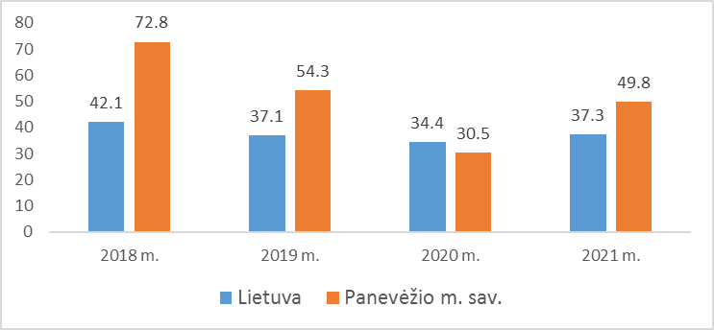
Šaltinis – Higienos instituto Sveikatos informacijos centras

7 pav. Bandymų žudytis skaičius Lietuvoje 2021 m. 100 000 gyv.
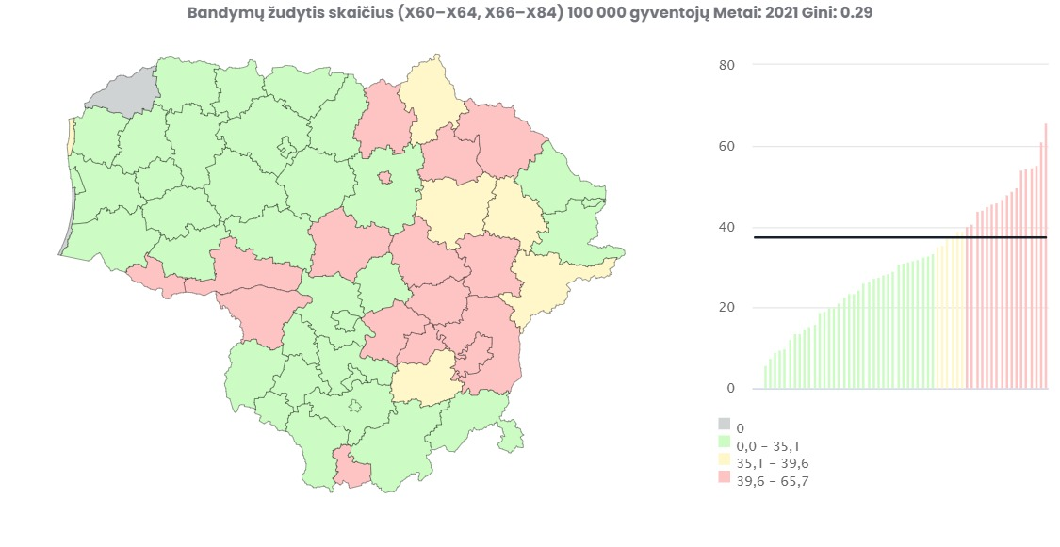
Šaltinis – Higienos instituto Sveikatos informacijos centras

Nors bandymais žudytis Panevėžio m. savivaldybė lenkė Lietuvos vidurkį ir pateko į raudonąją zoną, savižudybių skaičius 2021 metais sumažėjo. Palyginti ketverių metų laikotarpį (2018–2021 m.), Panevėžio m. sav. savižudybių skaičius 2021 metais buvo mažiausias (23,8/100 000 gyv.). Nusižudė 21 asmuo, iš jų 6 moterys ir 15 vyrų (žr. 8 pav.).

8 pav. Savižudybių skaičius Lietuvoje ir Panevėžio m. sav. 2018–2021 m. 100 000 gyv.
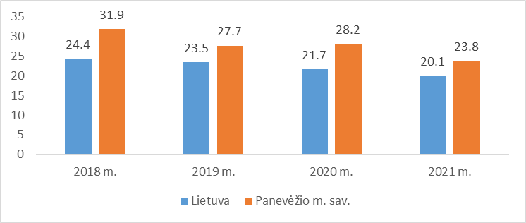
Šaltinis – Higienos instituto Sveikatos informacijos centras

Pagal amžių matyti, kad daugiausia nusižudo vyresnių nei 65 metų amžiaus Panevėžio miesto gyventojų (žr. 9 pav.).

9 pav. Savižudybių skaičius Panevėžio m. sav. 2018–2021 m. pagal amžių 100 000 gyv.
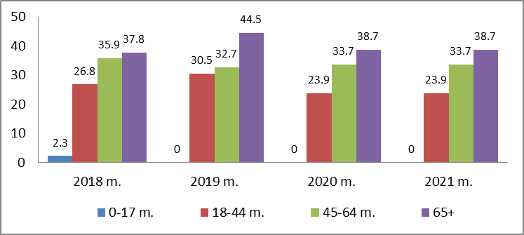
Šaltinis – Higienos instituto Sveikatos informacijos centras

Dažniau nusižudo vyrai nei moterys. 2021 metais Panevėžio mieste nuo savižudybės mirė 44,5 vyro 100 000 gyventojų, ir 12,4 moters 100 000 gyventojų (žr. 10 pav.).

10 pav. Savižudybių skaičius Panevėžio m. sav. 2018–2021 m. pagal lytį 100 000 gyv.
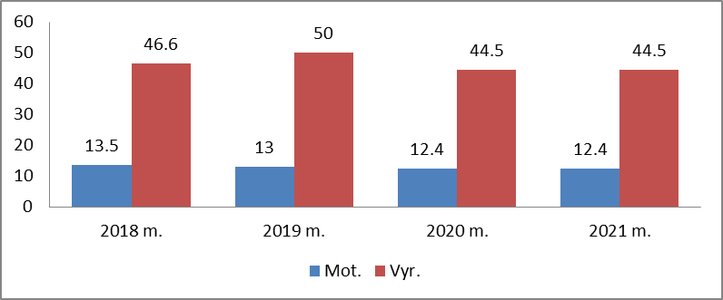
Šaltinis – Higienos instituto Sveikatos informacijos centras

2 prioritetinė problema
2 M. VAIKŲ TYMŲ, EPIDEMINIO PAROTITO, RAUDONUKĖS (1 DOZĖ) SKIEPIJIMO APIMTYS

Pasaulio sveikatos organizacijos (toliau – PSO) duomenimis, pasaulyje vakcinomis valdomos
mažiausiai 25 infekcijos. Lietuvoje pagal Lietuvos Respublikos vaikų profilaktinių skiepijimų kalendorių (toliau – Vaikų profilaktinių skiepijimų kalendorius), patvirtintą Lietuvos Respublikos sveikatos apsaugos ministro 2018 m. rugpjūčio 29 d. įsakymu Nr. V-955 „Dėl Lietuvos Respublikos vaikų profilaktinių skiepijimų kalendoriaus patvirtinimo“, valstybės lėšomis nuo infekcinių ligų skiepijami naujagimiai, kūdikiai ir vaikai.
Vakcina laikoma saugiausia ir patikimiausia apsauga nuo gyvybei pavojingų užkrečiamųjų ligų. Tam, kad visuomenėje būtų sudaromas kolektyvinis imunitetas, PSO rekomenduoja išlaikyti ne mažesnes kaip 90 proc. vaikų skiepijimo apimtis visoje šalyje, o nuo tymų ir raudonukės – ne mažesnes kaip 95 proc. Jei skiepijimo apimtys mažesnės – formuojasi imlių vakcinoms ligų žmonių grupės, virusai ima plisti visuomenėje, didėja rizika užsikrėsti neskiepytiems asmenims, o ypač vaikams iki 1 metų amžiaus, kurių imunitetas dar tik formuojasi. Skiepijantis apsaugomas ne tik kiekvienas žmogus, bet ir sukuriama saugi aplinka visuomenei .
Iš viso Lietuvoje 2021 m. tymų, epideminio parotito ir raudonukės (toliau – MMR1) vakcina paskiepyta 88,2 proc. dvejų metų amžiaus vaikų. Panevėžio mieste 2021 m. šis rodiklis siekė 87,7 proc. ir, palyginti su Lietuvos vidurkiu, buvo priskirtas raudonajai zonai. Iš pateiktos diagramos matyti, kad per pastaruosius ketverius metus (2018–2021 m.) skiepijimo apimtys šia vakcina Panevėžio mieste 2020 m. buvo mažiausios (žr. 11 pav.).

11 pav. 2 m. vaikų tymų, epideminio parotito, raudonukės (1 dozė) skiepijimo apimtys, proc. Lietuvoje ir Panevėžio m. sav. 2018–2021 m.

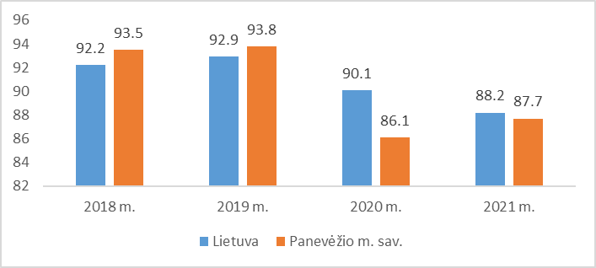
Šaltinis – Higienos instituto Sveikatos informacijos centras

Analizuojant dvejų metų amžiaus vaikų skiepijimo nuo MMR1 duomenis pagal savivaldybes matyti, kad žemiausios skiepijimo aprėptys (< 90 %) pasiektos Skuodo (65,6 %), Akmenės (74,1 %), Jonavos (78,2 %), Kretingos (82,6 % ), Rietavo (83,9 %) savivaldybėse (12 pav.).

12 pav. 2 m. vaikų tymų, epideminio parotito, raudonukės (1 dozė) skiepijimo apimtys proc. 2021 m.
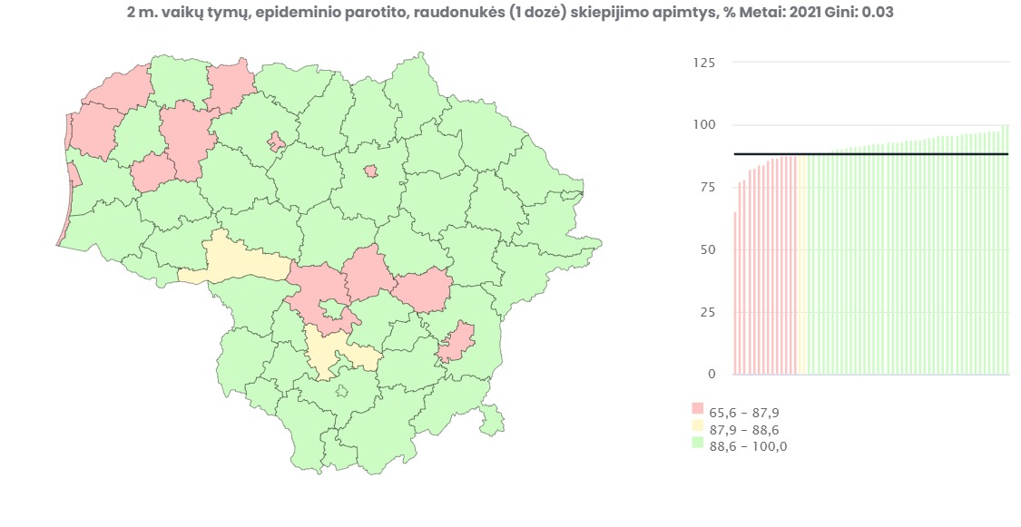
Šaltinis – Higienos instituto Sveikatos informacijos centras

2021 metais Panevėžio mieste 1 m. vaikų difterijos, stabligės, kokliušo, poliomielito, Haemophilus influenzae B (lentelėje – DTAp/IPV/Hib1) skiepijimo apimtys (3 dozės) siekė 90,3 proc., tai daugiau nei Lietuvos vidurkis – 89,4 proc., todėl Savivaldybė pateko į geltonąją zoną. Palyginti ketverių metų laikotarpį (2018–2021 m.) 2021 metais šis rodiklis Panevėžio mieste buvo didžiausias (90,3 proc.).

7 lentelė. Vakcinomis valdomų užkrečiamųjų ligų, nuo kurių skiepijama pagal Vaikų profilaktinių skiepijimų kalendorių, skiepijimo aprėptys Panevėžio apskrityje 2018–2021 m. proc.

Panevėžio apskritis
metai | BCG (iki 1 m.) | HepB1 (iki 1 m.) | DTaP/IPV/Hib1 (1 m.) | MMR1 (2 m.) | MMR2 (7 m.)
2018 m. | 95,7 | 96,1 | 96,7 | 94,5 | 94,0
2019 m. | 97,5 | 97,1 | 95,7 | 94,5 | 94,7
2020 m. | 96,6 | 96,4 | 90,5 | 89,2 | 89,1
2021 m. | 94,0 | 94,5 | 89,7 | 90,0 | 88,0
Šaltinis – Nacionalinis visuomenės sveikatos centras prie Sveikatos apsaugos ministerijos

KODĖL MAŽĖJA SKIEPIJIMO APIMTYS?

Prieinamumas COVID-19 pandemijos laikotarpiu. PSO duomenimis, dėl COVID-19 pandemijos ir jos valdymo priemonių pasaulyje 3 proc. mažėjo bendra vaikų imunizacija ir 2021 m. siekė tik 81 proc. – tai yra mažiausias procentas nuo 2009 m. Tam itin didelės įtakos galėjo turėti ribotas asmens sveikatos priežiūros paslaugų prieinamumas.
Mažėjantis pasitikėjimas ir informacijos stoka. Tyrimai atskleidė, kad labiausiai atsisakyti skiepų skatina komplikacijų baimė, abejojimas vakcinų efektyvumu ir gydytojų kompetencija vakcinų klausimais. Tėvų sprendimui neskiepyti vaikų didelę įtaką turi klaidinga informacija apie vakcinų saugumą žiniasklaidoje ir internete. Dėl nepakankamos informacijos ir neteisingo požiūrio apie skiepijimą tėvai linkę nepasitikėti skiepų nauda.
Esant nepakankamoms skiepijimo apimtims, kai skiepijimas mažesnis nei 90 proc., seniai pamirštos ligos sugrįžta ir prasiveržia sukeldamos protrūkius. Vis mažėjančioms skiepijimo apimtims įtakos turi keletas veiksnių. Vienas iš pagrindinių – didėjantis nepasitikėjimas skiepais. Daugėjant neigiamos moksliniais tyrimais nepagrįstos informacijos apie vakcinas žiniasklaidoje, visuomenė turėdama nepakankamai žinių apie skiepus, pradeda abejoti jų nauda. Didžioji dalis žmonių nėra susidūrę su ligomis, kurios valdomos skiepais, nesupranta jų keliamo pavojaus sveikatai ar net gyvybei. Kartais klaidingai galvojama, kad sumažėjus sergamumui atitinkama liga, skiepyti vaiko nereikia. Tačiau būtina atkreipti dėmesį į tai, kad ligos sukėlėjas neišnyksta, o skiepijant pasiekus aukštą kolektyvinio imuniteto lygį, visuomenė tampa atspari ligai.
3 prioritetinė problema
MIRTINGUMAS NUO ALKOHOLIO SĄLYGOTŲ PRIEŽASČIŲ

Alkoholio vartojimas sukelia sunkias socialines pasekmes ir sveikatos sutrikimus. Žalingas alkoholio vartojimas siejamas su daugeliu ligų (įvairių lokalizacijų vėžiu, insultu, kepenų ciroze, naujagimio įgimtomis ydomis ir proto negalia), taip pat su mirtimis ir neįgalumu dėl transporto eismo įvykių, traumų, užpuolimų, smurto, žmogžudysčių ir savižudybių. Nustatyti priežastiniai ryšiai tarp vidutinio suvartoto alkoholio kiekio ir daugiau kaip 60 ligų.
2021 metais Panevėžio m. sav. pateko į savivaldybių grupę, kuriose SMR mirtingumas nuo alkoholio sąlygotų priežasčių buvo didesnis už Lietuvos vidurkį (žr. 13 pav.).

13 pav. SMR nuo alkoholio sąlygotų priežasčių 2021 m. 100 000 gyv.
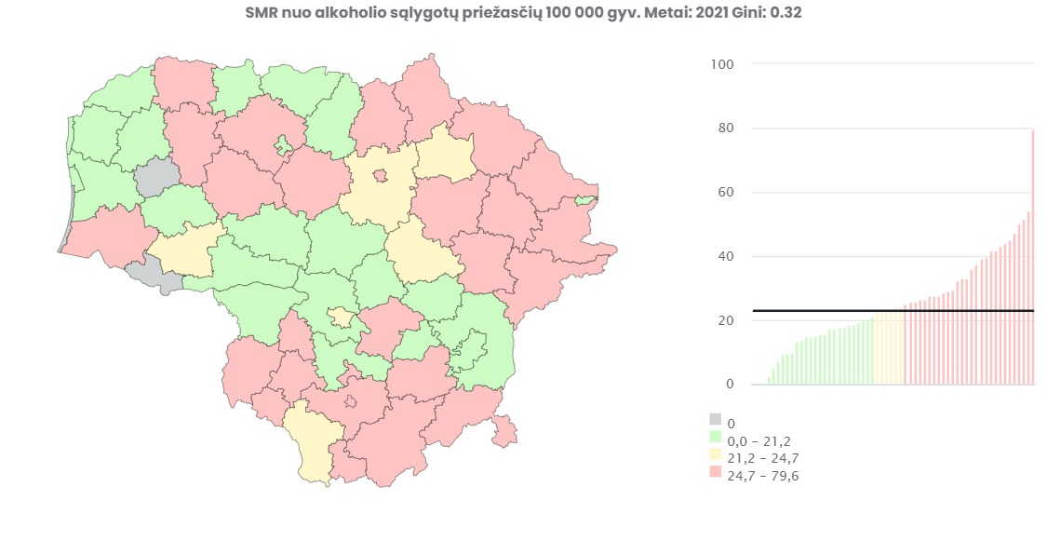
Šaltinis – Higienos instituto Sveikatos informacijos centras
Analizuojant duomenis matyti, kad nuo 2018 m. Panevėžio mieste kasmet daugėjo mirčių nuo alkoholio sąlygotų priežasčių atvejų (14 pav.).

14 pav. SMR nuo alkoholio sąlygotų priežasčių Lietuvoje ir Panevėžio m. sav. 20182021 m. 100 000 gyv.
Šaltinis – Higienos instituto Sveikatos informacijos centras

Remiantis statistiniais duomenimis, Panevėžio mieste gyventojų skaičiaus, tenkančio 1 alkoholio licenzijai rodiklis yra didesnis už Lietuvos rodiklį (žr. 15 pav.), tačiau skaičius nuo 2019 m. yra mažėjantis.

15 pav. Gyventojų skaičius, tenkantis 1 alkoholio licencijai, Lietuvoje ir Panevėžio m. sav. 2018–2021 m.
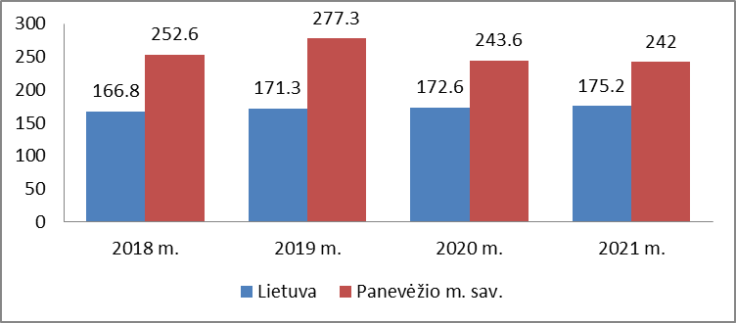
Šaltinis – Higienos instituto Sveikatos informacijos centras

Alkoholio vartojimo žala sveikatai skiriama į tris bendras grupes:
- I grupėje yra ligos ir būklės, kurias lemia alkoholio vartojimas, t. y. šių ligų nebūtų, jei žmonės nevartotų alkoholio. Tokios diagnozės, kaip alkoholinės psichozės (F10), alkoholinės kepenų ligos (K70) ir apsinuodijimai alkoholiu (X45), daugelio šalių statistikoje yra tarsi alkoholio vartojimo daromos žalos rodikliai. Visoms (100 proc.) alkoholio lemtoms priežastims priskiriamos 19–22 TLK-10 kodais pažymėtos ligos;
- II grupė sudaryta iš ligų ir būklių, kurioms atsirasti turi įtakos alkoholinių gėrimų vartojimas, tačiau šiomis ligomis galima susirgti ir nevartojant alkoholio. Tokioms ligoms, įvairių tyrimų duomenimis, priskiriama dalis onkologinių, širdies ir kraujotakos, virškinimo sistemos ligų;
- III grupei priskiriamos išorinės sužeidimų ar mirties priežastys, kurių dalį taip pat lemia alkoholinių gėrimų vartojimas.
2021 m. Panevėžio m. sav. pagrindinės mirties priežastys, sąlygotos alkoholio vartojimo, buvo alkoholinė kepenų liga, alkoholinė polineuropatija, alkoholinė kardiomiopatija, kepenų cirozė ir fibrozė, atsitiktinis apsinuodijimas alkoholiu. Didžiausias mirtingumas nuo alkoholio sąlygotų priežasčių užregistruotas tarp 45–64 metų amžiaus vyrų (žr. 16 pav.).

16 pav. Pagrindinės mirties priežastys, sąlygotos alkoholio vartojimo Panevėžio m. sav. 2021 m. (absol. skč.).
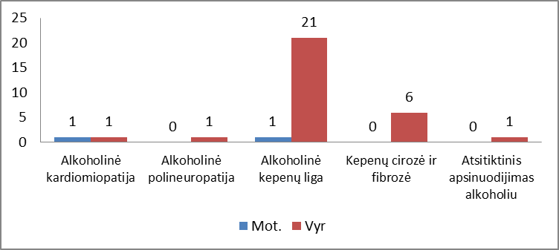
Šaltinis – Higienos instituto Sveikatos informacijos centras

Panevėžio mieste ligotumas alkoholine priklausomybe yra didesnis už Lietuvos vidurkį ir nuo 2020 metų padidėjo iki 96,1 atvejo 10 000 gyventojų (žr. 17 pav.).

17 pav. Ligotumas alkoholine priklausomybe Lietuvoje ir Panevėžio m. sav. 10 000 gyv. 2018–2021 m.
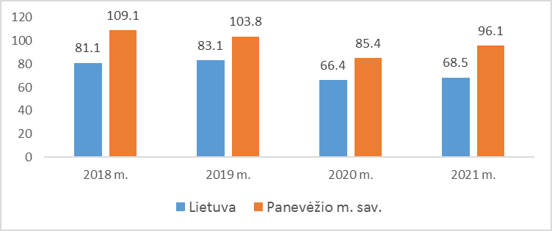
Šaltinis – Higienos instituto Sveikatos informacijos centras

Alkoholizmas (dar kitaip priklausomybės nuo alkoholio sindromas) – liguistas potraukis (priklausomybė) gerti alkoholinius gėrimus. Kitaip alkoholizmas gali būti apibrėžiamas kaip alkoholinių gėrimų vartojimas, trikdantis normalų žmogaus asmeninį, šeiminį, socialinį ir darbinį gyvenimą.
Analizuojant statistinius duomenis, galima teigti, kad ligotumas lėtiniu alkoholizmu didėja tiek visoje šalyje, tiek ir Panevėžio mieste (žr. 18 pav.).

18 pav. Ligotumas lėtiniu alkoholizmu Lietuvoje ir Panevėžio m. sav. 2018–2021 m. 10 000 gyv.
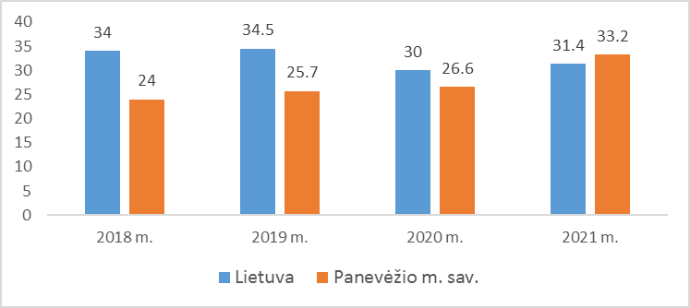
Šaltinis – Higienos instituto Sveikatos informacijos centras

Alkoholinė psichozė, įvairūs ryškūs psichikos sutrikimai, kuriuos sukelia nuolatos vartojamas alkoholis, atsiranda, kai ilgą laiką piktnaudžiaujant alkoholiu sutrinka medžiagų apykaita ir kepenų veikla, pažeidžiama galvos smegenų žievė. Prie šios psichozės priskiriama baltoji karštligė, alkoholinė haliucinozė, alkoholinis pavydo kliedesys, alkoholinis paranoidas, Korsakovo psichozė.
Ligotumas alkoholinėmis psichozėmis Panevėžio mieste, palyginti su šalies vidurkiu, yra mažesnis (žr. 19 pav.).

19 pav. Ligotumas alkoholinėmis psichozėmis Lietuvoje ir Panevėžio m. sav. 2018–2021 m. 10 000 gyv.
Šaltinis – Higienos instituto Sveikatos informacijos centras

IŠVADOS
- 2021 m. Panevėžio m. savivaldybės gyventojų skaičius didėjo. Metų pradžioje gyventojų skaičius buvo 89 100, tai 3 215 gyventojų daugiau nei 2020 metais.
- 2021 m. Panevėžio miesto kūdikių gimstamumas buvo mažiausias, o bendras gyventojų mirtingumas – didžiausias per pastaruosius 4 metus.
- 2021 m. Panevėžio miesto gyventojų vidutinė gyvenimo trukmė buvo ilgesnė už bendrą Lietuvos vidurkį, tačiau rodiklio tendencija – mažėjanti (vertinant pastaruosius 4 metus).
- 2021 m. 76 proc. socialinės pašalpos gavėjų buvo moterys.
- 2021 m. Panevėžio miesto gyventojų pagrindinės mirties priežastys – kraujotakos sistemos ligos, piktybiniai navikai, išorinės mirties priežastys ir COVID-19.
- 2021 m. Panevėžio miesto žmonės dažniausiai sirgo: kraujotakos sistemos, jungiamojo audinio, kvėpavimo sistemos, endokrininės sistemos, urogenitalinės sistemos ligomis. Palyginti Panevėžio m. sav. ir Lietuvos ligotumą pagal ligų lokalizaciją, matyti, kad tik panevėžiečių ligotumas nervų sistemos ligomis (atv. sk. 100 000 gyv.) yra mažesnis už bendrą Lietuvos vidurkį.
- 2021 m. Panevėžio m. sveikatos ir su sveikata susijusių rodiklių profilio vertinimas, palyginti su Lietuvos vidurkio rodikliais, pasiskirsto taip: 18 rodiklių patenka į geresnę grupę (žalioji zona), 8 – į prasčiausių savivaldybių grupę (raudonoji zona), visi kiti – į Lietuvos vidurkį atitinkančią grupę (geltonoji zona).
- Palyginti 2021 ir 2020 m., Panevėžio m. sveikatos ir su sveikata susijusių rodiklių profilyje galima išskirti:
- Sumažėjusį sergamumą tuberkulioze 100 000 gyv.
- Sumažėjusią ilgalaikę „raudonosios zonos“ problemą – naujai susirgusių žarnyno infekcinėmis ligomis (A00–A08) asmenų skaičius 10 000 gyv. (ULAC duom.).
- Padidėjusį mirčių nuo nukritimo skaičių 100 000 gyv.
- Nors didžioji dalis 2.3 strateginio tikslo „Mažinti avaringumą ir traumų kelių eismo įvykiuose skaičių“ rodiklių patenka į raudonąją zoną, tačiau vertės yra mažesnės nei 2020 m.
- Padidėjusį į atmosferą iš stacionarių taršos šaltinių išmestų teršalų kiekį, tenkantį 1 kv. m.
- Sumažėjusį mirčių nuo narkotikų sąlygotų priežasčių skaičių 100 000 gyv.
- Detaliai analizei, kaip prioritetinės sveikatos problemos, pasirinkti šie rodikliai:
- Bandymų žudytis skaičius.
- Standartizuotas mirtingumas nuo alkoholio sąlygotų priežasčių.
- 2 m. vaikų tymų, epideminio parotito, raudonukės (pirma doze) skiepijimo apimtys.
- 2021 m. Panevėžio mieste bandymų žudytis skaičius padidėjo iki 49,8 atvejų 100 000 gyv. ir lenkė Lietuvos vidurkį.
- Nors bandymų žudytis skaičius Panevėžio m. sav. lenkė Lietuvos vidurkį ir pateko į raudonąją zoną, savižudybių skaičius 2021 metais sumažėjo. 2021 m. Panevėžio mieste nusižudė 21 asmuo.
- 2021 m. Panevėžio mieste daugiausia nusižudė vyresni nei 65 metų vyrai.
- Iš viso Lietuvoje 2021 m. MMR1 vakcina paskiepyta 87,7 proc. dvejų metų amžiaus vaikų. Panevėžio mieste 2021 m. šis rodiklis siekė 87,7 proc. ir, palyginti su Lietuvos vidurkiu, buvo priskirtas raudonajai zonai.
- 2021 metais Panevėžio m. sav. pateko į savivaldybių grupę, kurioje standartizuoto mirtingumo nuo alkoholio sąlygotų priežasčių rodiklis buvo didesnis už Lietuvos vidurkį ir siekė 33,2 mirčių atvejų 100 000 gyventojų.
- Didžiausias mirtingumas nuo alkoholio sąlygotų priežasčių yra užregistruotas tarp 45–64 metų amžiaus vyrų.
- 2021 m. Panevėžio mieste nuo alkoholio sąlygotų priežasčių mirė 31 žmogus.

REKOMENDACIJOS

Mažinti bandymų žudytis skaičių:
Siekiant užtikrinti problemos sprendimą rekomenduojame:

Politikos formuotojams:
- Formuoti miesto strategiją savižudybių prevencijos klausimais taikant moksliniais tyrimais pagrįstus metodus.
- Tęsti koordinuotą Panevėžio miesto savižudybių prevencijos 2021–2025 metų programos įgyvendinimą, stiprinti tarpinstitucinį bendradarbiavimą.
- Vertinti Panevėžio miesto savižudybių prevencijos 2021–2025 metų programos efektyvumą.
- Mokyti specialistus, artimuosius ir visuomenę suteikiant žinių ir įgūdžių atpažinti potencialų savižudį, taikyti prevencines priemones.
- Pagal galimybes sudaryti sąlygas didinti ir tęsti psichikos sveikatos paslaugų prieinamumą skirtinguose sektoriuose (sveikatos, socialiniame, švietimo ir pan.), stengiantis užtikrinti paslaugų įvairovę.

Panevėžio miesto savivaldybės visuomenės sveikatos biurui:
- Sukurti bandymų žudytis atvejų ir kitų, su savižudybių prevencija susijusių, stebėsenos rodiklių registravimo algoritmą. Nuolat stebėti ir analizuoti duomenis.
- Vykdomose psichikos sveikatos ir savižudybių prevencijos veiklose didesnį dėmesį skirti tikslinei grupei – 65+ m. Panevėžio miesto vyrams.
- Informuoti visuomenę apie mieste teikiamas psichikos sveikatos priežiūros paslaugas ir skatinti, motyvuoti kreiptis į specialistus pagalbos.

Didinti 2 m. vaikų tymų, epideminio parotito, raudonukės (1 dozė) skiepijimo apimtis:
Siekiant užtikrinti problemos sprendimą rekomenduojame:

Politikos formuotojams:
- Stiprinti viešąją komunikaciją imunoprofilaktikos klausimais.
- Organizuojant būsimų tėvų kursus į mokomąją medžiagą įtraukti temas apie vaikų vakcinaciją ir jos naudą.

Panevėžio miesto savivaldybės visuomenės sveikatos biurui:
- Bendradarbiaujant su Panevėžio mieste veikiančiomis asmens sveikatos priežiūros įstaigomis parengti ir platinti informaciją apie vakcinacijos svarbą visuomenei.
- Skatinti suaugusiųjų revakcinaciją, sukurti ir platinti suaugusiųjų skiepijimo kalendorių.
- Organizuoti tėvų, besilaukiančių ir vaikus iki 2 m. auginančių šeimų sveikatos mokymus, kuriuose būtų mokoma apie vakcinacijos naudą, pateikiama patikima informacija apie skiepus.
- Vykdyti tikslinių grupių (nėščiųjų ir kt.) požiūrio į vakcinaciją apklausą, pateikti gautus rezultatus.

Mažinti mirtingumą nuo alkoholio sąlygotų priežasčių:

Siekiant užtikrinti problemos sprendimą rekomenduojame:

Politikos formuotojams:
- Stiprinti tarpinstitucinį bendradarbiavimą įgyvendinant alkoholio vartojimo prevencines priemones.

Panevėžio miesto savivaldybės visuomenės sveikatos biurui:
- Didinti informacijos sklaidą apie Panevėžio mieste veikiančias įstaigas ir specialistus, galinčius padėti motyvavimo, palaikymo ir priklausomybės gydymo klausimais.
- Diegti alkoholio vartojimo prevencijos ir su vartojimu susijusios žalos mažinimo priemones tikslinei grupei – 45–65 m. Panevėžio miesto vyrams.
- Didinti priklausomybių konsultanto, psichologo paslaugų prieinamumą.
- Didinti mieste gyvenančių vyrų užimtumą organizuojant fizinio aktyvumo ir kitas veiklas.
_____________________________

Ligotumas – tai bendras visų žinomų ligos atvejų skaičiaus ir gyventojų skaičiaus santykis tam tikru laiko momentu (dažniausiai metų gale).
Vilniaus Universitetas, „COVID-19 pandemijos įtaka žmogaus ir visuomenės sveikatai bei sveikatos apsaugos sistemos funkcionavimui: kraujotakos sistemos ligų atvejo analizė“.
Pasaulio sveikatos organizacijos duomenys https://www.who.int/data/gho/data/themes/mental-health/suicide-rates
Valstybinės ligonių kasos informacija https://ligoniukasa.lrv.lt/uploads/ligoniukasa/documents/files/9(1).pdf
Pasaulio sveikatos organizacija https://www.who.int/health-topics/vaccines-and-immunization#tab=tab_1
Vilniaus universitetas, „COVID-19 pandemijos įtaka žmogaus ir visuomenės sveikatai bei sveikatos apsaugos sistemos funkcionavimui: kraujotakos sistemos ligų atvejo analizė“.
Urbonaitė R., „Tėvų atsisakymo skiepyti vaikus priežasčių analizė“, 2018 m.

